HƯỚNG DẪN CẮM DÂY VÀ KẾT NỐI PHẦN CỨNG
RASPBERRY PI 4
Hệ thống Smart Camera giám sát đa nguy cơ biên (Edge AI)
Tài liệu này hướng dẫn chi tiết cách cắm các cổng kết nối ngoại vi, nguồn cấp, cảm biến và các module phụ trợ trên bo mạch Raspberry Pi 4 Model B để tạo thành một nút biên (Edge Node) AI hoàn chỉnh kết nối với máy tính cá nhân (Laptop) và Camera.

1. Sơ đồ đấu nối trực quan (Visual Wiring Diagram)
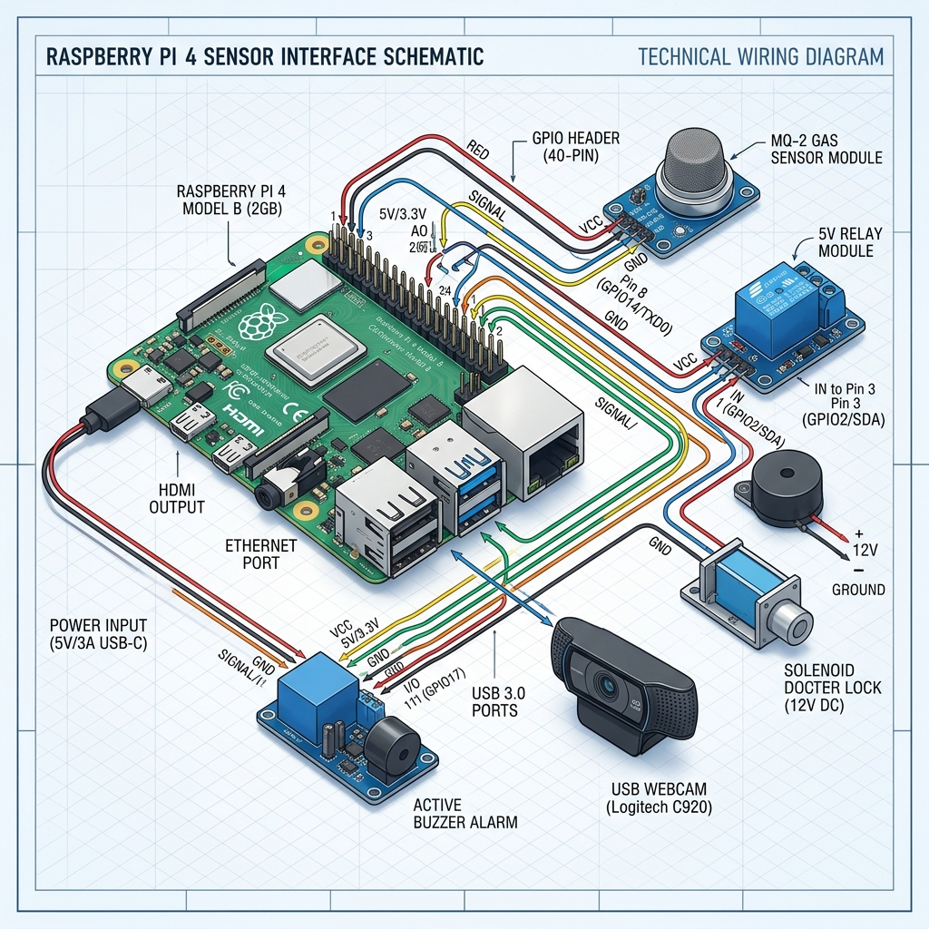
Hình 1.1: Sơ đồ lắp đặt cảm biến, rơ-le và còi hú vào chân GPIO Raspberry Pi 4

2. Sơ đồ các chân cắm GPIO chi tiết (Detailed Pinout Header)
Dưới đây là sơ đồ sắp xếp hàng chân cắm 40-Pin GPIO trên Raspberry Pi 4 Model B (hướng từ mặt trên bo mạch lên):
Hàng Lẻ (Trong) Hàng Chẵn (Ngoài)
+----------------------------------------------------+
| 3.3V Power (1) (2) 5V Power [Đấu Ga/Còi VCC] |
| GPIO 2 (3) (4) 5V Power [Đấu Quạt/Rơ-le VCC]|
| GND (Mát) (5) (6) GND (Mát) [Đấu dây Đen Quạt] |
| GPIO 4 (7) (8) GPIO 14 |
| GND (Mát) (9) (10) GPIO 15 |
| GPIO 17 (11) (12) GPIO 18 [Đấu Ga MQ-2 DO] |
| GPIO 27 (13) (14) GND (Mát) [Đấu Rơ-le/Còi GND]|
| GPIO 22 (15) (16) GPIO 23 [Đấu Rơ-le IN] |
| 3.3V (17) (18) GPIO 24 [Đấu Còi báo IN] |
| GPIO 10 (19) (20) GND (Mát) |
+----------------------------------------------------+

3. Bảng tra cứu đấu nối thiết bị theo chân vật lý
Số Chân Vật Lý | Tên Chân (GPIO) | Thiết Bị Ngoại Vi | Đầu Dây Thiết Bị | Cách Đấu Nối & Ghi Chú
2 | 5V Power | Cảm biến Ga MQ-2 & Còi báo động | VCC / (+) | Đấu chung: Nối 2 đầu dây VCC (Nguồn dương) của cảm biến Ga và Còi hú vào chân này.
4 | 5V Power | Quạt tản nhiệt & Module Rơ-le | VCC / (+) | Đấu chung: Nối dây Đỏ của quạt và dây nguồn VCC của Module Rơ-le vào chân này.
6 | Ground (GND) | Quạt tản nhiệt | GND / (-) | Nối dây Đen (Cực âm) của Quạt tản nhiệt vào chân này.
9 | Ground (GND) | Cảm biến Ga MQ-2 | GND | Nối dây mát (GND) của cảm biến khí ga MQ-2 vào chân này.
12 | GPIO 18 | Cảm biến Ga MQ-2 | DO (Digital Output) | Nhận mức Logic (HIGH/LOW) báo hiệu rò rỉ khí Ga.
14 | Ground (GND) | Module Rơ-le & Còi báo động | GND | Đấu chung: Nối 2 dây GND của module Rơ-le và Còi hú vào chân này.
16 | GPIO 23 | Module Rơ-le mở cửa | IN | Xuất mức logic HIGH điều khiển hút Rơ-le để kích hoạt mở khóa Solenoid.
18 | GPIO 24 | Còi báo động (Active Buzzer) | IN / I/O | Xuất nhịp xung điều khiển còi hú (Báo cháy, Ga hoặc Xâm nhập).

4. Hướng dẫn cắm dây từng bước
★ Bước 1: Cài đặt thẻ nhớ MicroSD
Đảm bảo thẻ nhớ MicroSD đã được flash hệ điều hành (Raspberry Pi OS hoặc Ubuntu Server). Cắm thẻ nhớ vào khe cắm thẻ nhớ ở mặt dưới của bo mạch Raspberry Pi 4.
★ Bước 2: Lắp quạt tản nhiệt (Active Cooler)
Dán các miếng truyền nhiệt (Thermal Pad) lên chip CPU, RAM và chip quản lý nguồn của Pi. Cắm dây đỏ vào chân số 4 (5V) và dây đen vào chân số 6 (GND) của bo mạch Pi.
★ Bước 3: Cắm USB Webcam
Bạn cắm cổng kết nối của USB Webcam vào một trong hai cổng USB 3.0 (cổng nhựa màu xanh dương) trên Raspberry Pi 4 để đảm bảo băng thông cao và tốc độ khung hình tốt nhất.
★ Bước 4: Kết nối mạng LAN hoặc Wi-Fi
Cắm một đầu cáp mạng LAN vào cổng Ethernet của Raspberry Pi 4, đầu còn lại cắm vào Router Wi-Fi để laptop của bạn có thể truy cập nội bộ để SSH điều khiển.
★ Bước 5: Cắm màn hình điều khiển (Tùy chọn)
Nếu cần giám sát trực tiếp màn hình Desktop của Pi, hãy cắm cáp Micro-HDMI từ Pi 4 vào màn hình máy tính.
★ Bước 6: Cắm nguồn điện USB-C
Cắm đầu dây nguồn USB-C chính hãng (5V-3A) vào cổng nguồn trên Pi và cắm củ nguồn vào ổ điện để máy tự động khởi động.
★ Bước 7: Cắm cảm biến khí ga MQ-2
Nối dây VCC của cảm biến vào chân số 2, dây GND vào chân số 9 và dây tín hiệu DO vào chân số 12 (GPIO 18) trên bo mạch Pi 4.
★ Bước 8: Cắm Rơ-le điều khiển Khóa cửa điện từ Solenoid
Nối dây VCC của module rơ-le vào chân số 4, dây GND vào chân số 14 và dây IN (Tín hiệu) vào chân số 16 (GPIO 23). Đầu ra Rơ-le (COM-NO) đấu nối tiếp với nguồn cấp 12V ngoài của khóa Solenoid.
★ Bước 9: Cắm Còi báo động vật lý (Active Buzzer)
Nối dây VCC của còi vào chân số 2, dây GND vào chân số 14 và dây IN (Tín hiệu) vào chân số 18 (GPIO 24).

5. Cách tìm địa chỉ IP của Raspberry Pi để kết nối
Khi Raspberry Pi 4 khởi động và nhận mạng từ Router, nó sẽ được cấp một địa chỉ IP nội bộ (ví dụ: 192.168.1.15). Bạn có thể xác định IP nội bộ của Pi qua 3 phương pháp sau:
- Cách 1: Sử dụng phần mềm Advanced IP Scanner quét toàn bộ mạng nội bộ và tìm thiết bị có tên hãng là 'Raspberry Pi Foundation'.
- Cách 2: Đăng nhập vào trang quản trị của Router Wi-Fi (ví dụ: 192.168.1.1) và xem danh sách thiết bị kết nối DHCP để lấy địa chỉ IP.
- Cách 3: Nếu có màn hình HDMI cắm trực tiếp vào Pi, mở ứng dụng Terminal trên màn hình của Pi và chạy lệnh 'hostname -I' để xem IP.

6. Danh sách linh kiện cần mua (Hardware Shopping List)
STT | Tên Linh Kiện | Thông Số Kỹ Thuật | SL | Vai Trò Trong Hệ Thống | Giá Ước Tính (VND)
1 | Raspberry Pi 4 Model B | RAM 8GB (hoặc tối thiểu 4GB) | 1 | Chạy hệ điều hành và các mô hình AI biên | 1.800.000 - 2.200.000
2 | Bộ nguồn USB-C Pi 4 | Nguồn chính hãng 5V - 3A | 1 | Cấp nguồn dòng cao, ổn định cho Pi và cảm biến | 200.000 - 250.000
3 | Thẻ nhớ MicroSD | 32GB hoặc 64GB (Class 10 tốc độ cao) | 1 | Lưu hệ điều hành, code và các tệp video ghi hình | 100.000 - 180.000
4 | Vỏ case + quạt tản nhiệt | Case nhựa/nhôm + Quạt 5V | 1 | Tản nhiệt CPU khi chạy mô hình AI 24/7 | 80.000 - 150.000
5 | USB Webcam | Độ phân giải HD hoặc Full HD | 1 | Thu hình ảnh đưa vào mô hình AI xử lý | 350.000 - 650.000
6 | Cảm biến khí Ga MQ-2 | Module MQ-2 ngõ ra DO | 1 | Phát hiện khí ga rò rỉ phòng bếp | 25.000 - 40.000
7 | Còi báo động (Buzzer) | Còi Active Buzzer 5V | 1 | Hú còi cảnh báo tại chỗ | 10.000 - 20.000
8 | Module Rơ-le | Module 1-Kênh 5V kích mức Cao/Thấp | 1 | Làm công tắc đóng ngắt nguồn cấp khóa Solenoid | 20.000 - 35.000
9 | Khóa Solenoid | Khóa Solenoid chốt cửa 12V | 1 | Mô phỏng đóng mở khóa cửa tự động | 80.000 - 150.000
10 | Nguồn khóa Solenoid | Nguồn Adapter 12V - 2A | 1 | Cấp nguồn độc lập 12V cho khóa Solenoid | 50.000 - 100.000
11 | Dây cắm Jumper | Cáp Cái-Cái và Đực-Cái | 1 vỉ | Kết nối tín hiệu GPIO Pi 4 đến cảm biến/rơ-le | 20.000 - 30.000
12 | Breadboard mini | Testboard 400 lỗ hoặc 170 lỗ | 1 | Cầu nối chia cổng nguồn 5V và chân Ground (GND) | 20.000 - 45.000
13 | Cáp mạng LAN | RJ45 2 đầu đúc sẵn (1.5m - 3m) | 1 | Kết nối mạng nội bộ ổn định giữa Pi 4 và Laptop | 15.000 - 30.000
★ Tổng chi phí ước tính: 2.800.000 - 3.800.000 VND

